**SALUD LABORAL**

# Actividades

1. **Identifica cuales son los riesgos que pueden darse en tu sector profesional por ejemplo riesgo de corte, atrapamiento, fatiga visual, trastornos musculo-esqueléticos.**

**Solución:**

Respuesta abierta.

Puedes utilizar la siguiente ficha del INSHT:

|  |  |  |  |  |
| --- | --- | --- | --- | --- |
| Ficha de evaluación de riesgos | | | | |
| Código | Riesgo | Código | Riesgo | Relación nominal  de trabajadores expuestos |
| 010  020  030  040  050  060  070  080  090  100  110  120  130  140  150  160  170  180  190  200  210  220  230  240  250  310  320 | Riesgo de accidente  Caída de personas a distinto nivel  Caída de personas al mismo nivel  Caída de objetos por desplome  Caída de objetos en manipulación  Caída de objetos desprendidos  Pisadas sobre objetos  Choques contra objetos inmóviles  Choques contra objetos móviles  Golpes/cortes por objetos o herramientas  Proyección de fragmentos o partículas  Atrapamiento por o entre objetos  Atrapamiento por vuelco de máquina  Sobreesfuerzos  Exposición a temperaturas extremas  Contactos térmicos  Contactos eléctricos  Exposición a sustancias nocivas  Contactos con sustancias cáusticas y/o corrosivas  Exposición a radiaciones  Explosiones  Incendios  Riesgo de fatiga  Accidentes causados por seres vivos  Atropellos o golpes por vehículos  Accidentes de tránsito  Otros riesgos de accidente  Riesgo de enfermedad profesional  Exposición a contaminantes químicos  Exposición a contaminantes biológicos | 330  340  350  360  370  380  390  410  420  430  440  450  460  470  480  490  510  520  530  540  550  560  570  580  590 | Ruido  Vibraciones  Estrés térmico  Radiaciones ionizantes  Radiaciones no ionizantes  Iluminación  Otra exposición  Riesgo de fatiga  Física. Posición  Física. Desplazamiento  Física. Esfuerzo  Física. Manejo de cargas  Mental. Recepción de la información  Mental. Tratamiento de la información  Mental. Respuesta  Fatiga crónica  Otros riesgos de fatiga  Riesgo de insatisfacción  Contenido del trabajo  Monotonía  Rol inadecuado  Autonomía insuficiente  Incomunicación  Relaciones  Horario inadecuado  Organización  Otros riesgos de insatisfacción | 1.____________________  2.____________________  3.____________________  4.____________________  5.____________________ 6.____________________  7.____________________  8.____________________  Indicar si existe alguna  limitación física o psíquica para ejecutar este puesto de trabajo o tarea:  __________________________________________________________________  Firma: Unidad Medicina  del Trabajo |

1. **Señala que tipo de condiciones de trabajo inciden especialmente a la hora de generar riesgo en tu sector profesional.**

**Solución:**

Respuesta abierta.

1. **indica a qué grupo de factores de riesgo están expuestos los trabajadores siguientes:**

* **Un conductor de autobuses tiene problemas musculares producidos por las vibraciones del autobús.**
* **Una trabajadora de una cadena de montaje tiene dolores en las muñecas causados por la repetitividad de las tareas que realiza.**

**Solución:**

* Riesgo producido por las condiciones ambientales, y en concreto riesgo físico por la exposición a vibraciones mecánicas.
* Riesgo ergonómico por carga física producida por movimientos repetitivos.

1. **Relaciona los siguientes factores de riesgo con los riesgos que pueden producir:**

**a) Caída a distinto nivel.**

**b) Máquinas con cuchillas descubiertas.**

**c) Falta de arnés de seguridad.**

**d) Trabajo en plataformas.**

**Solución:**

Caída a distinto nivel caídas

Máquinas con cuchillas descubiertas cortes

Falta de arnés de seguridad caídas

Trabajo en plataformas caídas

1. **Consulta la VII Encuesta de condiciones de trabajo en la www.oect.es y señala en qué actividades se producen más accidentes de trabajo.**

**Solución:**

Respuesta abierta. La encuesta se encuentra en: http://encuestasnacionales.oect.es/

1. **Busca en la página web del Observatorio Estatal de Condiciones de Trabajo los datos sobre siniestralidad laboral. Analiza si los accidentes de trabajo han aumentado o disminuido con respecto al año anterior.**

**Solución:**

En la página [www.oect.es](http://www.oect.es) se puede buscar en el apartado Siniestralidad laboral en cifras los datos sobre accidentes de trabajo totales por año, se puede analizar también por sectores, su gravedad, por Comunidades Autónomas, su evolución.

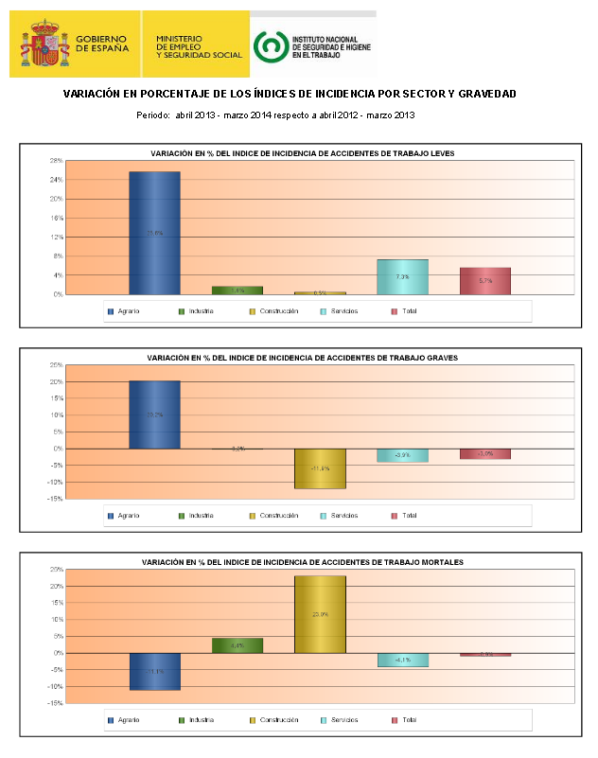

1. **Indica si los siguientes accidentes se producen por factores técnicos o humanos: golpe de un trabajador que camina debajo de una carga suspendida, corte de un trabajador en la mano al cortarse en una maquina a la que había retirado los dispositivos de seguridad, golpe a un trabajador por una pieza de una máquina que ha salido despedida.**

**Solución:**

Golpe de un trabajador que camina debajo de una carga suspendida: Factor humano.

Corte de un trabajador en la mano al cortarse en una maquina a la que había retirado los dispositivos de seguridad: Factor humano.

Golpe a un trabajador por una pieza de una máquina que ha salido despedida: Factor técnico.

1. **Identifica si los siguientes supuestos son accidentes de trabajo:**

**a) Accidente de tráfico que sufre un trabajador cuando se dirige desde su lugar de trabajo a su domicilio.**

**b) Infarto de un trabajador en su centro de trabajo mientras movía unas cajas.**

**c) Corte en una mano de un trabajador que utilizaba una sierra de mano para cortar unos troncos.**

**d) Estrés de una trabajadora de un servicio de atención al cliente.**

**Solución:**

* Accidente de trabajo in itinere.
* Accidente de trabajo por ser en tiempo y lugar de trabajo.
* Accidente de trabajo por tener causalidad directa con el trabajo.
* Accidente de trabajo por carga de trabajo.

1. **Indica en las siguientes imágenes si nos encontramos ante un acto o una condición insegura, y de cuál se trata.**

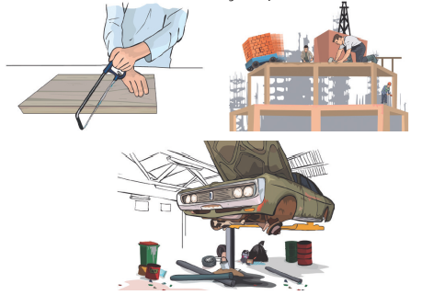

**Solución:**

1. Acto inseguro.
2. Condición insegura.
3. Condición insegura.
4. **Reflexiona sobre cuáles son las principales enfermedades profesionales propias de tu sector profesional.**

**Solución:**

Respuesta abierta.

1. **Entra en la página de UGT http://www.ugt.es/saludlaboral/siniestralidad/informes_enfermedades_profesionales.html y señala cuáles son los grupos que más enfermedades profesionales provocan.**

**Solución:**

Respuesta abierta.

1. **Un trabajador acaba de incorporase a una empresa que se dedica a la fabricación de muebles. Señala cuáles son las principales obligaciones que tiene el empresario.**

**Solución:**

La empresa que contrata a un trabajador tiene como principal obligación garantizar su seguridad y salud. De esta obligación general se derivan otras obligaciones específicas como:

* Informar al trabajador sobre los riesgos a que está expuesto y las medidas preventivas que debe adoptar.
* Formarle en materia de riesgos laborales.
* Realizar la vigilancia de la salud.
* Proporcionar los equipos de protección individual que sean precisos.

1. **Un joven de 16 años ha sido contratado como aprendiz de peluquero.**

**a) ¿Puede desempeñar este trabajo?**

**b) ¿Cómo debe protegerse a los trabajadores menores de edad?**

**Solución:**

1. Sí, ya que no se trata de una actividad de las consideradas peligrosas por el Decreto de 1957.
2. Los trabajadores menores de edad, por su desarrollo incompleto y por su falta de experiencia para identificar los riesgos de su trabajo son objeto de una especial protección. Se debe:
   * Realizar una evaluación de riesgos de los puestos de trabajo que vayan a ocupar estos trabajadores.
   * Informar a estos jóvenes y a sus padres o tutores de los posibles riesgos y de todas las medidas adoptadas para la protección de su seguridad y salud.
   * No contratar a menores de edad para trabajos peligrosos, nocivos, insalubres y penosos en general (Decreto de 1957).
   * No pueden realizar horario nocturno ni horas extras.

# TEST DE REPASO

1. **Según la OMS, la salud es:**
2. **La ausencia de afecciones o enfermedades.**
3. **El estado de bienestar físico, psíquico y social.**
4. **La ausencia de enfermedades e incapacidades.**

**Solución:**

b) El estado de bienestar físico, psíquico y social.

1. **El riesgo laboral se puede definir como:**
2. **El conjunto de enfermedades, patologías o lesiones sufridas en el trabajo.**
3. **La posibilidad de sufrir un daño derivado del trabajo.**
4. **Las medidas preventivas para evitar los daños a la salud.**

**Solución:**

b) La posibilidad de sufrir un daño derivado del trabajo.

1. **Son daños derivados del trabajo:**
2. **Solo los accidentes de trabajo y las enfermedades profesionales.**
3. **Las enfermedades comunes.**
4. **Los accidentes de trabajo, las enfermedades profesionales, el estrés, la fatiga, la insatisfacción y el envejecimiento prematuro.**

**Solución:**

c)Los accidentes de trabajo, las enfermedades profesionales, el estrés, la fatiga, la insatisfacción y el envejecimiento prematuro.

1. **Señala cuales son los requisitos necesarios para poder hablar de accidente de trabajo.**
2. **Que sea en el trabajo por cuenta propia, que haya lesión corporal y que no exista relación causa-efecto entre accidente y trabajo.**
3. **Que sea en el trabajo por cuenta ajena, que haya lesión corporal y que exista relación causa-efecto entre accidente y trabajo.**
4. **Que se produzca en el centro de trabajo.**

**Solución:**

b) Que sea en el trabajo por cuenta ajena, que haya lesión corporal y que exista relación causa-efecto entre accidente y trabajo.

1. **¿Cuál de los siguientes requisitos es necesario para que exista enfermedad profesional?**
2. **Debe producirse en trabajadores por cuenta propia.**
3. **Debe venir incluida en el cuadro del Real Decreto 1299/2006.**
4. **Debe producirse como consecuencia del trabajo aunque no esté incluida en el cuadro de enfermedades profesionales.**

**Solución:**

b) Debe venir incluida en el cuadro del Real Decreto 1299/2006.

1. **Un accidente in itinere es aquel que se produce:**

**a) Al desplazarse para visitar clientes.**

**b) Al ir y volver del lugar de trabajo.**

**c) Al utilizar medios de transporte de la empresa.**

**Solución:**

b) Al ir y volver del lugar de trabajo.

1. **Un accidente causado por un defecto en los equipos está causado por:**

**a) Un factor humano.**

**b) Un factor técnico.**

**c) Un defecto de mantenimiento.**

**Solución:**

b) Un factor técnico.

1. **La enfermedad del trabajo es:**
2. **Una enfermedad profesional de autónomos.**
3. **Una enfermedad con causa en el trabajo pero no incluida en el cuadro de enfermedades profesionales.**
4. **Una enfermedad con causa en el trabajo incluida en el cuadro de enfermedades profesionales.**

**Solución:**

b) Una enfermedad con causa en el trabajo pero no incluida en el cuadro de enfermedades profesionales.

1. **La norma principal que establece las obligaciones y derechos en materia de prevención es:**

**a) El Estatuto de los Trabajadores.**

**b) La Ley General de Seguridad Social.**

**c) La Ley de Prevención de Riesgos Laborales.**

**Solución:**

c) La Ley de Prevención de Riesgos Laborales.

1. **La Ley de prevención de riesgos laborales no se aplica**

**a) A los empleados al servicio del hogar familiar.**

**b) A los autónomos con empleados.**

**c) A los autónomos sin empleados.**

**Solución:**

a) A los empleados al servicio del hogar familiar y c) A los autónomos sin empleados.

1. **Señala cuales es la obligación principal del empresario:**

**a) Facilitar los equipos de trabajo adaptados al trabajo a realizar.**

**b) Vigilar el estado de salud de los trabajadores.**

**c) Garantizar la seguridad y salud de los trabajadores.**

**Solución:**

c) Garantizar la seguridad y salud de los trabajadores.

1. **Señala cuál de las siguientes obligaciones no son propias del trabajador:**

**a) No poner fuera de funcionamiento los dispositivos de seguridad.**

**b) Usar adecuadamente los medios para desarrollar su actividad.**

**c) La formación e información.**

**Solución:**

c) La formación e información.

1. **No es un tipo de enfermedad profesional aquella producida:**

**a) Por agentes físicos.**

**b) Por accidentes de trabajo.**

**c) Por agentes químicos.**

**Solución:**

b) Por accidentes de trabajo.

**14. El Trabajador en prevención de riesgos laborales puede tener responsabilidad:**

1. **Penal.**
2. **Administrativa.**
3. **Disciplinaria.**

**Solución:**

c) Disciplinaria.

**15. Los trabajadores que tiene especial protección son:**

**a) Los mayores de edad.**

**b) Los menores de edad.**

**c) Las mujeres embarazadas.**

**Solución:**

b) Los menores de edad y c) Las mujeres embarazadas.

# Comprueba tu aprendizaje

**Relacionar las condiciones laborales con la salud del trabajador.**

1. **Completa en tu cuaderno las siguientes frases:**

**a) La salud es el estado de** ...………. **físico**, …………… **y** ……………

**b) El trabajo influye en la salud de manera positiva y** …………..., **generando daños para la** ………..

**c) La prevención de riesgos tiene el fin de** ………….. **o** …………… **los riesgos en el trabajo.**

**Solución:**

**a) La salud es el estado de** bienestar **físico**, psíquico **y** social.

**b) El trabajo influye en la salud de manera positiva y** negativa, **generando daños para la** salud.

**c) La prevención de riesgos tiene el fin de** evitar **o** disminuir **los riesgos en el trabajo.**

1. **Relaciona en tu cuaderno los siguientes conceptos con su definición:**

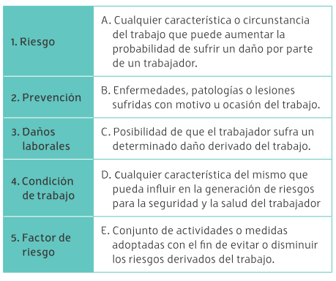

**Solución:**

1C 2E 3B 4D 5A

1. **Identifica en tu cuaderno dentro de qué grupo de factores de riesgo se encuadran las siguientes condiciones de trabajo. Por ejemplo, el ruido es una condición ambiental.**

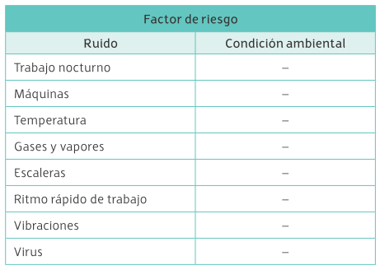

**Solución:**

|  |  |
| --- | --- |
| Factor de riesgo | |
| Ruido | Condición ambiental |
| Trabajo nocturno | Condición psicosocial |
| Máquinas | Condición de seguridad |
| Temperatura | Condición ambiental |
| Gases y vapores | Condición ambiental |
| Escaleras | Condición de seguridad |
| Ritmo rápido de trabajo | Condición psicosocial |
| Vibraciones | Condición ambiental |
| Virus | Condición ambiental |

1. **Identifica en tu cuaderno por qué causas o factores de riesgo se pueden producir en tu sector profesional:**

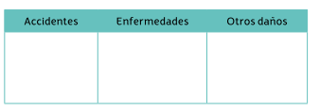

**Solución:**

Respuesta abierta.

1. **Indica en tu cuaderno a qué riesgos están expuestos los trabajadores de las imágenes, identificando a qué grupo de factores de riesgo pertenecen.**

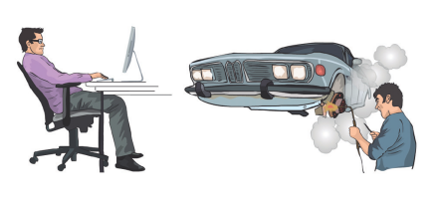

**Solución:**

* 1. Riesgo ergonómico: carga física y mental.
  2. Riesgo ambiental y de seguridad: exposición a gases y vapores, equipos de trabajo.

1. **Marcial trabaja como jardinero para la Concejalía de Medio Ambiente de su localidad. Cuando le contrataron le informaron de los riesgos que podía tener derivados del uso de máquinas como el cortacésped, o de herramientas como la pala, el rastrillo o las tijeras, así como del uso de productos fitosanitarios o plaguicidas y por la manipulación de cargas. Identifica qué factores de riesgo existen en su trabajo.**

**Solución:**

El trabajador está expuesto a riesgos derivados de:

- Factores de seguridad por el empleo de máquinas y herramientas eléctricas y manuales.

- Factores de riesgo ambiental por el empleo de productos químicos.

- Factores de riesgo ergonómicos por manipulación de cargas.

1. **Identifica si los siguientes daños son accidentes de trabajo (AT) o enfermedades profesionales (EP):**

**a) Estrés de un trabajador que tiene que atender continuamente el teléfono.**

**b) Corte en un dedo de un trabajador que maneja una sierra en una empresa maderera.**

**c) Síndrome del túnel carpiano de un empleado de una carnicería.**

**d) Lumbalgia de un trabajador por un sobreesfuerzo al mover a mano una caja de 35 kg.**

**e) Hepatitis de un trabajador dedicado a la recogida de basura.**

**f) Sordera de un trabajador provocada por el ruido producido por las máquinas de su empresa.**

**Solución:**

1. Accidente de trabajo al no estar incluida en el cuadro de enfermedades profesionales.
2. Accidente de trabajo ya que cumple los requisitos.
3. Enfermedad profesional al estarse incluida en el RD 1299/2006 de enfermedades profesionales.
4. Accidente de trabajo.
5. Accidente de trabajo.
6. Enfermedad profesional.
7. **Indica en tu cuaderno si son verdaderas (V) o falsas (F) las siguientes afirmaciones:**
8. **Los accidentes que se producen al ir hacia el puesto de trabajo no son accidentes de trabajo.**
9. **Solo son enfermedades profesionales las incluidas en el cuadro de enfermedades profesionales del RD 1299/2006.**
10. **Solo son accidentes de trabajo los que producen daños físicos.**
11. **Si no están incluidas en el cuadro de EP, las enfermedades causadas por el trabajo se consideran AT.**

**Solución:**

1. Falso.
2. Verdadero.
3. Falso.
4. Verdadero.
5. **Oscar sufrió una descarga eléctrica que le produjo quemaduras en ambas manos cuando intentaba conectar al punto de corriente una máquina. Analiza si se producen los elementos necesarios para que haya un accidente de trabajo.**

**Solución:**

Sí, es accidente de trabajo ya que se dan los requisitos básicos para considerarlo como tal:

* Lesión corporal.
* Trabajo por cuenta ajena.
* Relación de causalidad entre trabajo y lesión.

1. **Un trabajador sufrió un accidente de tráfico cuando se dirigía a su domicilio en un autobús municipal que colisionó con otro vehículo. Indica si se cumplen los requisitos para que se trate de un accidente de trabajo.**

**Solución:**

La Ley General de Seguridad Social establece, en su artículo 115, que son accidentes de trabajo los que sufra el trabajador al ir y volver del lugar de trabajo *(in itinere)*.

En este caso se cumplen los elementos que se precisan en el accidente *in itinere:*

* Que ocurra en el camino de ida o vuelta al trabajo.
* Que se emplee el itinerario habitual.
* Que no se produzcan interrupciones entre el trabajo y el accidente.
* En el trayecto se debe utilizar un medio normal de transporte, bien de carácter público o privado, o incluso hacerlo a pie.

1. **Una trabajadora después de finalizar su jornada laboral se dirige a visitar a sus padres, a los que llevaba días sin ver.**

**Indica si se cumplen los requisitos para que se trate de un accidente de trabajo.**

**Solución:**

No, ya que la finalidad principal del traslado ha de ser el trabajo, es decir, su causa debe ser el inicio o finalización del trabajo tampoco se produce en el trayecto habitual y normal que debe recorrerse en el camino de ida y vuelta entre el domicilio del trabajador y su centro de trabajo.

1. **Indica en tu cuaderno si los siguientes accidentes se producen por condiciones o actos inseguros.**

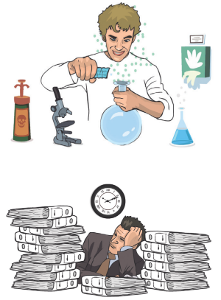

**Solución:**

1. Acto inseguro.
2. Condición insegura.

**Determinar los principales derechos y deberes en materia de prevención de riesgos laborales.**

1. **Señala qué colectivos dispondrán de una protección especial en materia de prevención de riesgos laborales.**

**Solución:**

La LPRL intenta asegurarse de que se preste una atención muy especial a la protección de la seguridad y la salud de colectivos especialmente sensibles.

Estos trabajadores son aquellos que, por el motivo que sea (por ejemplo, discapacidades físicas, mentales o sensoriales, alergias, enfermedades crónicas, etcétera), son especialmente sensibles a los riesgos derivados del trabajo, además de las mujeres en situación de maternidad y lactancia y los menores de edad.

Son objeto, por lo tanto, de una especial protección los siguientes colectivos:

* Los trabajadores menores de edad.
* Las trabajadoras embarazadas.
* Los trabajadores especialmente sensibles.

1. **Marcos tiene 17 años y ha sido contratado como aprendiz de panadero en un obrador de panadería. Señala si dispondrá de una protección especial en materia de prevención de riesgos laborales.**

**Solución:**

Los trabajadores menores de edad, por su desarrollo incompleto y por su falta de experiencia para identificar los riesgos de su trabajo son objeto de una especial protección. Se debe:

* Realizar una evaluación de riesgos de los puestos de trabajo que vayan a ocupar estos trabajadores.
* Informar a estos jóvenes y a sus padres o tutores de los posibles riesgos y de todas las medidas adoptadas para la protección de su seguridad y salud.
* No contratar a menores de edad para trabajos peligrosos, nocivos, insalubres y penosos en general (Decreto de 1957).
* No pueden realizar horario nocturno ni horas extras.

1. **Indica en tu cuaderno si las siguientes obligaciones en materia de prevención de riesgos laborales corresponden al empresario o al trabajador:**

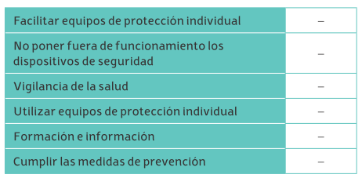

**Solución:**

|  |  |
| --- | --- |
| Facilitar equipos de protección individual. | EMPRESARIO |
| No poner fuera de funcionamiento los dispositivos de seguridad. | TRABAJADOR |
| Vigilancia de la salud. | EMPRESARIO |
| Utilizar equipos de protección individual. | TRABAJADOR |
| Formación e información. | EMPRESARIO |
| Cumplir las medidas de prevención | TRABAJADOR |

1. **Una trabajadora fue contratada hace un mes para trabajar como operaria en una cadena de montaje. Cuando se incorporó, el encargado de su turno le advirtió de que tuviese cuidado con las máquinas, ya que existía el riesgo de cortes y atrapamientos.**

**a) ¿Tiene la empresa que informar a sus trabajadores de los riesgos que hay en su puesto de trabajo?**

**b) La empresa le ha dicho que debe comprarse ella unos guantes de protección ¿quién debe proporcionar los equipos de protección?**

**Solución:**

1. La empresa debe informar y formar a los trabajadores que se incorporan a la empresa sobre los riesgos a los que están expuestos y sobre las medidas preventivas que se deben adoptar.
2. La empresa está obligada a proporcionar a los trabajadores los equipos de protección individual.
3. **El médico que atiende a una trabajadora embarazada, que presta sus servicios como peluquera, le ha recomendado que no permanezca en pie por existir riesgo para la salud del feto.**

**a) ¿Tiene derecho a que le destinen a otro puesto de trabajo?**

**b) ¿Se podría suspender en algún caso el contrato de trabajo?**

**Solución:**

1. La realización de determinados trabajos puede repercutir negativamente sobre el embarazo o la lactancia. Por ello se debe adaptar las condiciones de trabajo o la jornada laboral de la trabajadora. En caso de que esto no sea posible se debe asignar un puesto de trabajo o función diferente cuando la adaptación no sea posible.
2. Si no se puede asignar otro puesto o función se suspenderá el contrato por riesgo para el embarazo.
3. **Un trabajador sufrió un accidente al caer desde una tercera planta de un edificio en construcción, que no tenía barandillas ni redes perimetrales.**

**Señala qué tipo de responsabilidad puede tener la empresa.**

**Solución:**

El incumplimiento por los empresarios de sus obligaciones en materia de prevención de riesgos laborales puede dar lugar a distintos tipos de responsabilidades:

|  |  |  |
| --- | --- | --- |
| **Responsable** | **Tipo de responsabilidad** | **Sanción** |
| Empresario | **Administrativa**  (Por incumplimiento de la Normativa de PRL.) | • Sanción económica.  • Suspensión temporal.  • Paralización de trabajos.  • Cierre del centro. |
| **Recargo en las prestaciones de la**  **seguridad social**  (Cuando se produce un accidente de trabajo o enfermedad profesional como consecuencia directa de la falta de medidas preventivas.) | • Recargo en las prestaciones  (del 30 al 50%) a, pagar por el empresario, en el caso de incapacidades por Contingencia Profesional del trabajador. |
| **Civil**  (Reparadora del daño causado debido a una conducta culposa o negligente.) | Indemnización de los daños y perjuicios causados. |
| **Penal**  Poner en peligro grave la vida, salud o integridad física. | • Privación de libertad.  • Multa económica.  • Inhabilitación. |

1. **Un trabajador de una empresa en que el nivel de ruido es muy elevado se niega a utilizar los equipos de protección individual que le facilita la empresa. ¿Puede incurrir en algún tipo de responsabilidad?**

**Solución:**

El incumplimiento de sus obligaciones por parte de un trabajador de sus obligaciones en materia prevención riesgos laborales puede dar lugar a responsabilidad disciplinaria.

1. **Luis, trabajador de una oficina, observa que los enchufes en los cuales están conectados los equipos informáticos están en mal estado. Indica si tiene alguna obligación en materia de prevención de riesgos laborales.**

**Solución:**

El trabajador tiene derecho a una protección eficaz en materia de seguridad y salud en el trabajo, pero también tiene unas obligaciones que debe asumir, entre ellas, informar de cualquier situación de riesgo.